

卓智网络科技有限公司

校园网使用说明（学生版）

2016.4

**一、基本说明**

**1**、登陆账号：校园网账户默认用户名为学号，初始密码为信息门户登录密码。

**2**、登录设备数限制为2，即每位学生的账户最多支持2台不同终端设备同时上网，如手机和电脑，电脑和其他移动终端。

**3**、上网认证方式有两种选择，如下二选一：

A、SSID：TZC-Student-Auto, 即802.1X无感知认证，该方式可以实现一次认证，后续一旦在该无线信号覆盖范围内，自动进行连接，无需再次进行认证登陆，即可接入网络；

B、SSID：TZC-Student：即Web认证，通过使用无线终端浏览进行登陆认证，用于临时认证使用或者不兼容第一种认证方式的移动终端；

**二、具体使用说明**

**电脑登录：方式1、802.1X认证方式——TZC-Student-Auto**

**a、连接无线网络TZC-Student-Auto**

选择无线信号为TZC-Student-Auto的无线网络进行并连接，如下图：

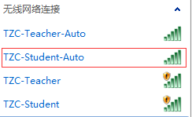

**b、登陆认证**

在弹出的认证界面中输入用户名密码，如下图：

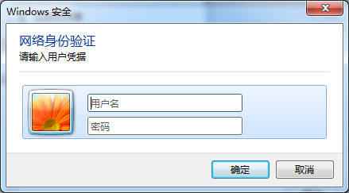

**c**、在弹出的对话框中点击【连接】，连接成功后即可高速上网体验，如下图：

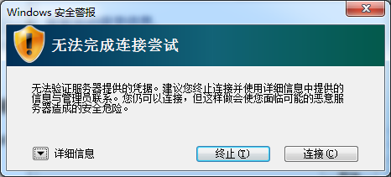

**方式2、使用浏览器进行网页认证**

**a、连接无线网络TZC-Student**

选择无线信号为TZC-Student的无线网络进行并连接，如下图：

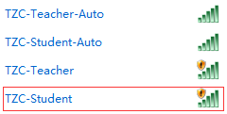

**b、无线网络认证**

打开终端浏览器输入任意网址进行访问，即可自动进入认证页面，如下图：

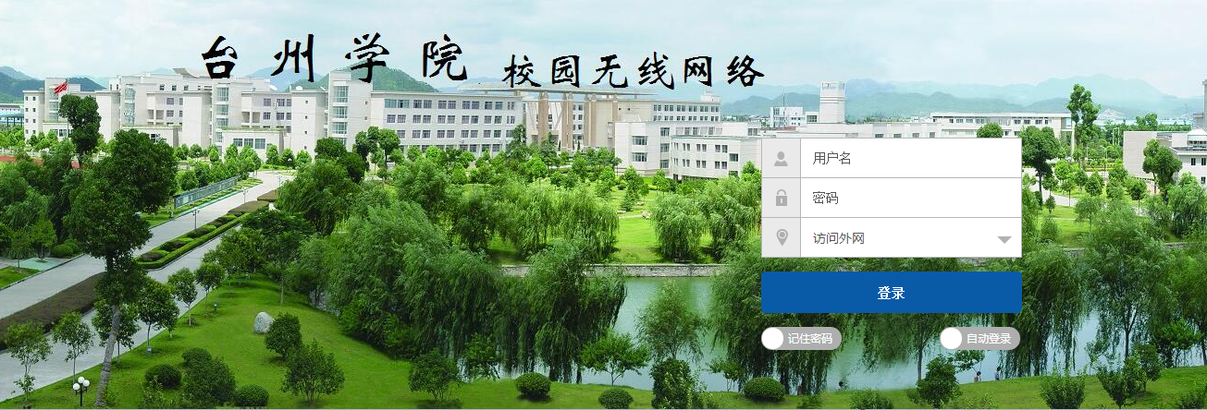

在页面中的认证窗口中输入用户名/密码进行登陆认证，认证成功后即可高速上网体验！

手机或其他终端登录 **：**

**方式1、802.1X认证方式——TZC-Student-Auto**

**a、连接无线网络TZC-Student-Auto**

选择无线信号为TZC-Student-Auto的无线网络进行并连接，如下图：

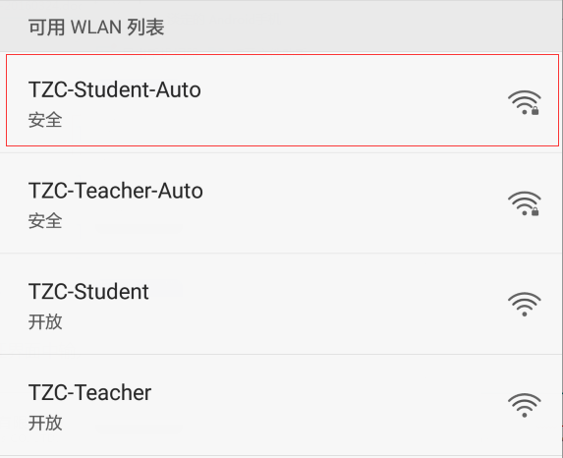

**b、登陆认证**

在弹出的认证界面中输入用户名密码，如下图

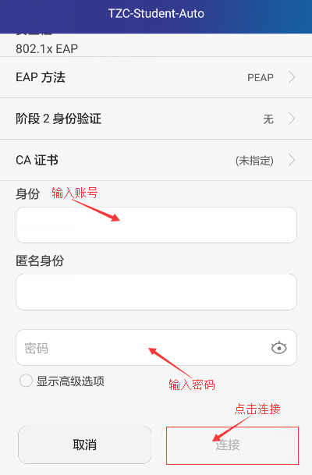

点击【连接】，连接成功后即可高速上网体验。

**方式2、使用浏览器进行网页认证**

**a、连接无线网络TZC-Student**

选择无线信号为TZC-Student的无线网络进行并连接，如下图

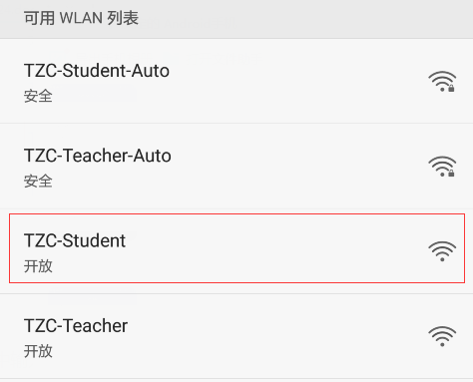

**b、无线网络认证**

打开终端浏览器输入任意网址进行访问，即可自动进入认证页面，如下图：

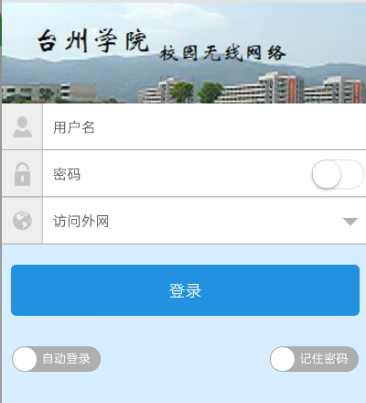

在页面中的认证窗口中输入用户名/密码进行登陆认证，认证成功后即可高速上网体验！

1. **校服APP**

**1、【校服】APP产品介绍**

**【**校服】APP是福建卓智网络科技有限公司针对高校校园网学生用户开发，深度整合校园网服务

1. **【校服】APP功能介绍**

①、绑定上网账号享受校园网服务；

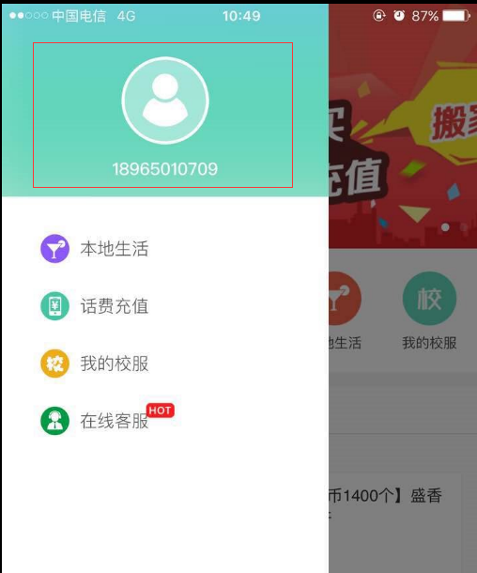 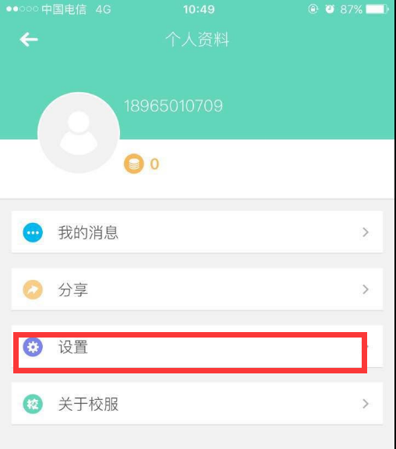 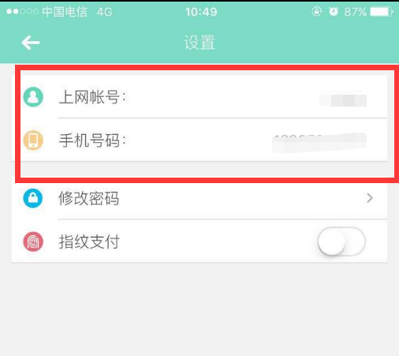

②、在线客服：小智机器人在线实时解答校园网使用问题，提高服务效率，便于线上实时报修；

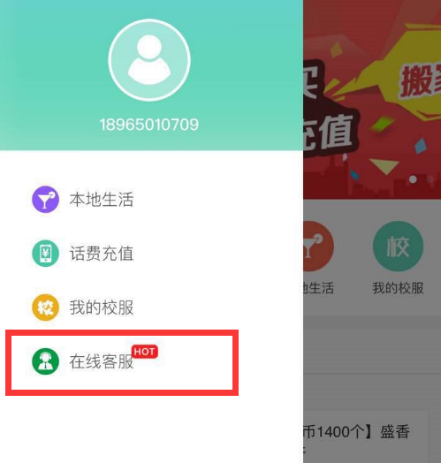

③、话费充值：在话费充值页面填写需要充值的手机号，或点击右边通讯录图标选择联系人，选择对应金额充值；

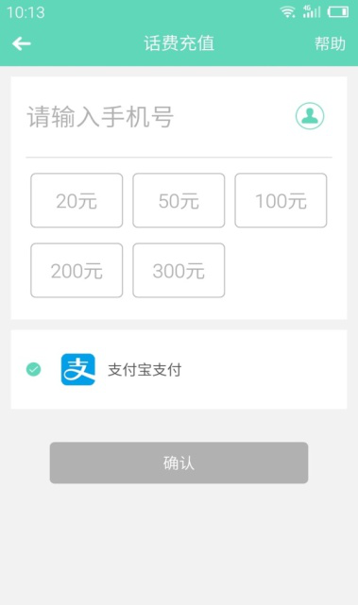

④、本地生活：根据用户地理位置地位，本地生活可选择不同分类团购服务；

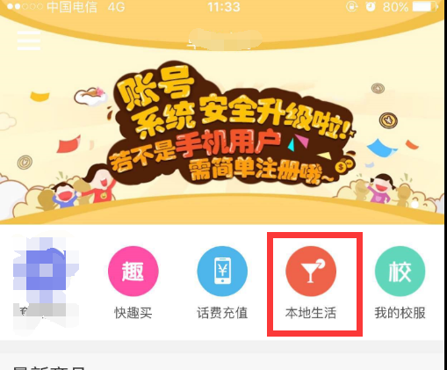 

⑤、金币任务：平台会发布多种金币任务，让同学们利用闲余时间赚取金币，金币在校服APP平台等同现金；

⑥、快趣买商城：平台商品物美价廉，同学们还可以用金币兑换高品质商品

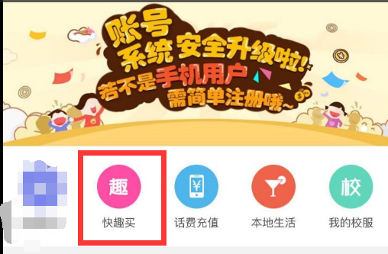  

1. **校服APP下载安装信息**

**1、“校服”APP可以在各大应用商城搜索“校服”下载安装；**

**2、 最新下载地址：**

[**http://www.zznet.info/service.aspx?=2**](http://www.zznet.info/service.aspx?=2)

**3、最新二维码：**



友情提示：

当前上网为实名认证方式，为了您的个人上网信息安全，请勿将上网账号与他人共享，以免泄露个人信息或因此引发的网络信息责任问题，敬请知晓！

在校园网使用过程中如遇到问题请使用“校服”APP在线客服功能或拨打校园网客服热线4008099099进行故障报修